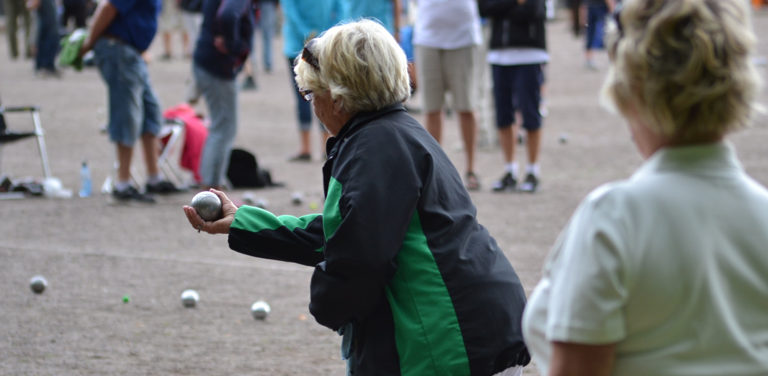

Nu är det snart dags för SPF Seniorernas största boulemöte den 28-29 augusti 2021
i Västervik

FÖRBUNDSMÄSTERSKAP 2021
BOULE

Tid och plats den 28 & 29 augusti 2021 i VÄSTERVIK
Förbundsmästerskapet i boule arrangeras av SPF Seniorerna Västervik i samarbete med förbundet. Tävlingen genomförs vid Westerviks Boule Center i Västervik med Westerviks Boule Sällskap som arrangör. Westerviks Boule Center ligger vid Polymergatan/Lucernavägen i Västervik.
Tävlingen
Mästerskapet är öppet för medlemmar i SPF Seniorerna och spelas i klasserna Dam-, Herr- och Mixedtrippel. Spelformen är Monrad. Spelregler enligt SPF Seniorernas Bouleregler som kan beställas i vår webbutik: www.jsonshop.se/spfseniorerna.
Förbundsmästerskapet startar med samling och invigning lördag den 28 augusti kl. 08:30, spelstart 09:00. Spelstart söndag 29 augusti kl. 08.30.
Anmälan
Anmälan till tävlingen är bindande och görs föreningsvis senast den 23 juni via e-post till:
lars.zeed@telia.com eller per brev till Lars Zeed Norra Järnvägsgatan 2 B, 593 30 Västervik.
Den skriftliga anmälan sker på särskild blankett som finns på förbundets hemsida www.spfseniorerna.se.
Anmälningsavgiften är 360 kr/lag och inbetalas föreningsvis i samband med anmälan senast den 23 juni till Westerviks Boule Sällskap bankgironummer 5265-7277
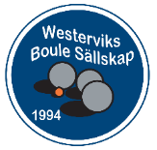
Lunch
Lunch kan förbeställas till båda tävlingsdagarna för en kostnad av kr 100: -/dag. På anmälningsblanketten väljer man mellan kött, fisk eller vegetariskt. Priset för lunchen inkluderar varmrätt, sallad, smör & bröd, måltidsdricka samt kaffe på maten. Lunchen serveras på en närbelägen restaurang. Den förbeställda lunchen serveras i två omgångar för att passa spelet. Betalning för luncherna görs i samband med anmälan.
Vårt café säljer kaffe, bullar, smörgåsar, dricka/läsk, varm korv, glass och enklare kiosksortiment.
Inkvartering
Inbokning av logi görs av deltagarna. Inkvarteringstips med förmånliga avtal finns på www.spfseniorerna.se
Vi har förhandlat rabatterade priser på Västervik Resort och Centralhotellet i Västervik! På vår hemsida www.laget.se/WesterviksBS finns länkar till båda! Uppge ”FM-Boule” när ni bokar!
Vägbeskrivning
Följ skyltning Västerviks Resort/Gotland, passera avfart till Lysingsbadet, därefter skyltat med ”SPF FM-BOULE”. Se karta på www.laget.se/WesterviksBS

Parkering
I anslutning till banorna finns begränsad uppställning för husbilar från fredag em. på anvisade platser. På platserna finns ingen el och annan service. Deltagare i SPF-FM med handikapptillstånd för sitt fordon och som önskar parkera nära banorna, ange detta i samband med anmälan. Meddela också fordonets registreringsnummer.
I övrigt rekommenderar vi följande ställplatser: https://www.svenskalag.se/stallplats-husbilar http://barlastudden.se/husbil
Skyltat ”Sågen” Skyltat ”Barlastudden”

Upplysningar
Lars Zeed 070-771 22 67 eller e-post lars.zeed@telia.com Jan-Åke Gustafsson 070-328 51 71 eller e-post jagus44@telia.com

Välkomna till Västervik!

